PROGRAMA
MÉXICO CULTURAL
04 días/03 noches

(Ciudad, Museo de Antropología, Plaza de las 3 Culturas, Basílica de Guadalupe, Pirámides de Teotihuacán)

Mínimo 2 personas.
Salidas Diarias

ITINERARIO

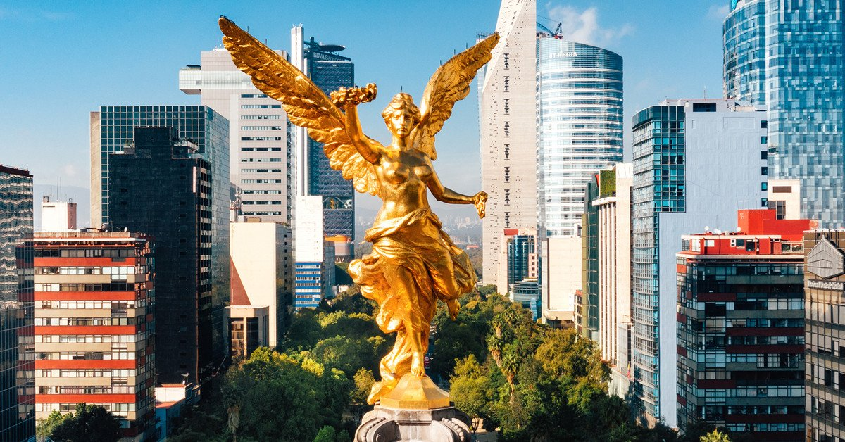
DIA 01 – IN / CIUDAD DE MÉXICO
Llegada al aeropuerto internacional la Ciudad de México. Recepción y traslado a su hotel.
Check in en hotel. Resto del día libre.
Almuerzo y Cena libre. Alojamiento

DIA 02 – CIUDAD DE MÉXICO – Visita de Ciudad – Museo de Antropología
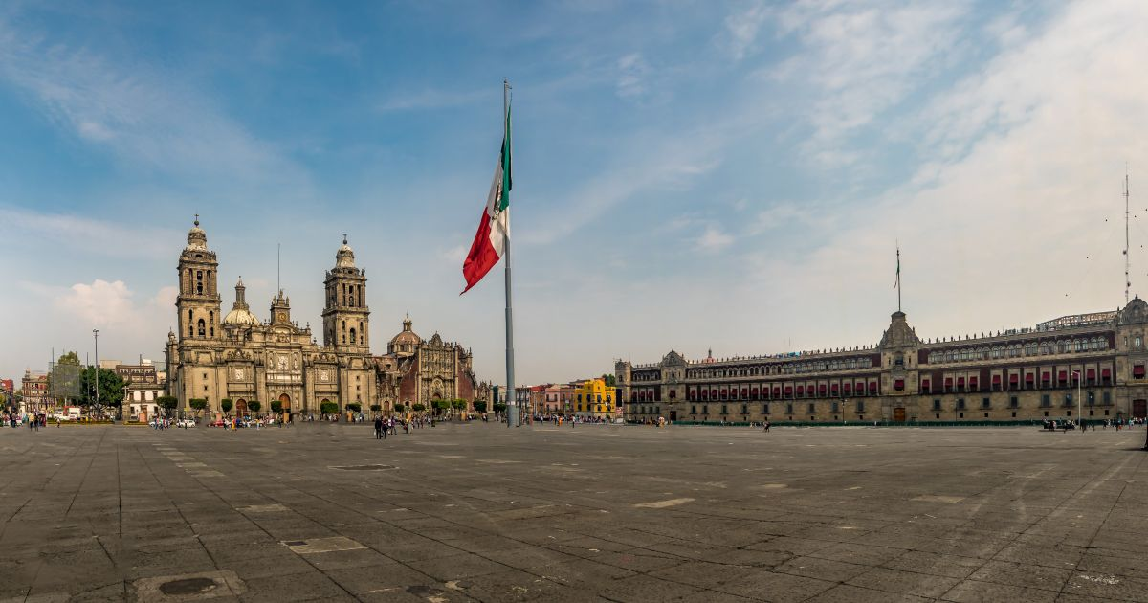
Desayuno en el hotel.

Se visita el Zócalo, el Palacio Nacional (vista por fuera). Veremos las ruinas de lo que fue el Templo Mayor de los Aztecas y la Catedral Metropolitana. Los llevaremos al histórico bosque de Chapultepec rodeado de zonas residenciales como las Lomas; donde conocerá las residencias de artistas famosos. Visita al Museo Nacional de Antropología, donde podrá apreciar un mosaico de las culturas más importantes del país. Usted podrá permanecer en el museo para visitarlo completamente o ser trasladado a su hotel.

Almuerzo y Cena libre. Alojamiento

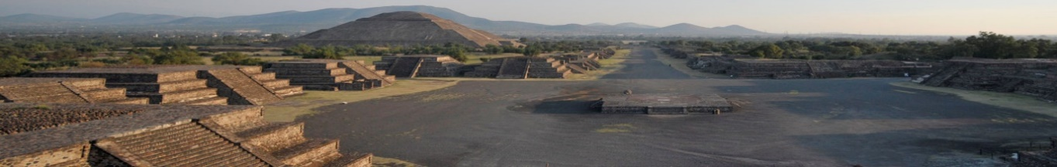
DIA 03 – CIUDAD DE MÉXICO – Basílica + Pirámides
Desayuno en el hotel.

Visita panorámica a la Plaza de las Tres Culturas; sitio histórico en donde se libró la última lucha entre Aztecas y españoles y que simboliza la fusión de 3 épocas culturales representadas por las ruinas aztecas; la iglesia de Tlatelolco y el edificio de la Secretaría de Relaciones Exteriores. Después de una parada corta; continuaremos hacia la basílica de Guadalupe; en donde veremos la imagen original de la virgen de Guadalupe. Conocerán la historia de cómo se plasmó en el manto del indígena Juan Diego y verán la antigua basílica al pie del cerro del Tepeyac. Por una moderna autopista iremos directamente a la zona arqueológica de Teotihuacán; la ciudad de los dioses; a 50 km en donde podremos admirar las impresionantes pirámides del sol y de la luna; caminar por la avenida de los muertos; conoceremos un taller de obsidiana para la demostración de esta y del maguey. Almuerzo.

Cena libre. Alojamiento

DIA 04 – CIUDAD DE MÉXICO / OUT

Desayuno en el hotel.

A la hora conveniente traslado de su hotel al aeropuerto internacional de México o central de autobuses.

FIN de SERVICIOS

CIUDAD | NOCHES | HOTELES 3** | HOTELES 4*
Ciudad de México | 03 | Premier/Regente | Royal Reforma / Casablanca / PF / Novotel

PRECIOS POR PERSONA EN USD

HOTEL | PLAN ALIMENTOS |  |  |  | CAT. HABITACIÓN | SGL | DBL | TPL | CHD
PREMIER | AMERICAN BREAKFAST
 | 01/01/2026 |  | 31/12/2026 |  | Standard | 408.00 | 297.00 | 275.00 | 116.00
REGENTE CITY | BUFFET BREAKFAST
 | 01/01/2026 |  | 31/12/2026 |  | Standard | 435.00 | 308.00 | 279.00 | 117.00
ROYAL REFORMA | BUFFET BREAKFAST
 | 01/01/2026 |  | 31/12/2026 |  | Standard | 532.00 | 348.00 | 328.00 | 169.00
CASA BLANCA | BUFFET BREAKFAST
 | 01/01/2026 |  | 31/12/2026 |  | Deluxe | 513.00 | 349.00 | 342.00 | 117.00
PF HOTEL | BUFFET BREAKFAST
 | 01/01/2026 |  | 31/12/2026 |  | Standard | 473.00 | 324.00 | 303.00 | 153.00
NOVOTEL MEXICO CITY CENTRO HISTORICO | BUFFET BREAKFAST
 | 01/01/2026 |  | 31/12/2026 |  | Standard | 486.00 | 342.00 | 312.00 | 88.00

Tarifas no aplican para fechas:
- Mundial (Junio 08 – Julio 12)
- Fórmula 1 y día de muertos (Octubre 26 – 05 noviembre)

INCLUYE:

TRANSPORTE: Unidad turística con aire acondicionado.
ALOJAMIENTO: Hoteles de según su elección
ALIMENTOS: 03 Desayunos, 01 Almuerzo buffet.
VISITAS: Las mencionadas en el programa.
GUIA ACOMPAÑANTE: Bilingüe, certificado por el Ministerio de Turismo

NO INCLUYE:
- Billetes aéreos
- Alimentos o servicios no mencionados
- Impuestos en aeropuerto
- Propinas a guías o choferes.

OBSERVACIONES IMPORTANTES:
- Tarifas sujetas a disponibilidad y a cambios sin previo aviso.
- Pagos con tarjeta de crédito aplica un % de comisión.
- Si los vuelos llegan o salen desde y hacia el nuevo aeropuerto Felipe Ángeles, se tendría que recotizar ya que se genera un suplemento
- Por favor contemplar el horario de Check in 15:00 hrs y Check Out 12:00 hrs.
- Las habitaciones TWIN únicamente cuentan con 2 camas matrimoniales.
- El tiempo de espera para los traslados de llegada es de 2 horas con 15 minutos. Una vez transcurrido el tiempo el pasajero deberá trasladarse por cuenta propia.
- El tiempo de tolerancia para traslado de salida es de 10 min., pasado este tiempo la unidad se retira y deberá trasladarse por cuenta propia al apto. * Bajo ninguna circunstancia nos hacemos responsables de los gastos extras que se deriven de esta situación.
- NO podremos proporcionar servicios si no se realiza una previa Reservación con 7 días de anticipación
- Los tours pueden cambiar de orden según la operativa del corresponsal.

